ПЗ 3 Геометрические характеристики плоских сечений

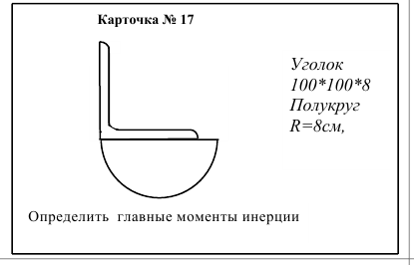

ПЗ 4 Кручение
